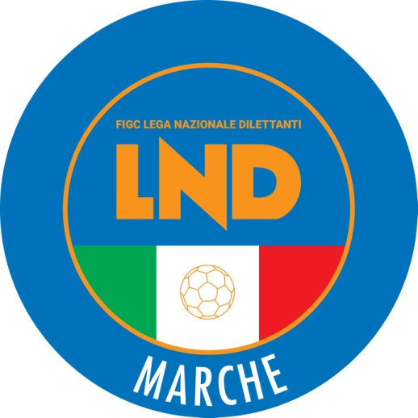 | Federazione Italiana Giuoco Calcio  Lega Nazionale Dilettanti  COMITATO REGIONALE MARCHE  Via Schiavoni, snc - 60131 ANCONA  CENTRALINO: 071 285601 - FAX: 071 28560403  sito internet: www.figcmarche.it  e-mail: crlnd.marche01@figc.it  pec: marche@pec.figcmarche.it

Stagione Sportiva 2021/2022

Comunicato Ufficiale N° 213 del 19/04/2022

SOMMARIO

SOMMARIO 1
COMUNICAZIONI DELLA F.I.G.C. 1
COMUNICAZIONI DELLA L.N.D. 1
COMUNICAZIONI DEL COMITATO REGIONALE 1
NOTIZIE SU ATTIVITÀ AGONISTICA 2

COMUNICAZIONI DELLA F.I.G.C.

COMUNICAZIONI DELLA L.N.D.

COMUNICAZIONI DEL COMITATO REGIONALE

COMUNICAZIONE
Nel presente Comunicato Ufficiale sono riportati i risultati ed i provvedimenti disciplinari relativi alle gare del Campionato di Eccellenza che, domani mercoledì 20.04.2022 disputa la 13^ di ritorno.
I risultati ed i provvedimenti disciplinari relativi a tutte le altre gare saranno pubblicati domani mercoledì 20.04.2022.

Modifiche al programma gare del 20/04/2022

CAMPIONATO JUNIORES UNDER 19 REGIONALE

La gara OSIMOSTAZIONE/MOIE VALLESINA avrà inizio alle ore 21,00.

La gara TRODICA CALCIO/CLUENTINA avrà inizio alle ore 19,00

Modifiche al programma gare del 04/05/2022

CAMPIONATO ALLIEVI UNDER 17 REGIONALE

La gara AURORA TREIA/MONTECASSIANO CALCIO viene posticipata a mercoledì 11.05.2022 alle ore 19,00

Modifiche al programma gare del 11/05/2022

CAMPIONATO ALLIEVI UNDER 17 REGIONALE

La gara MONTECASSIANO CALCIO/AURORA TREIA viene anticipata a mercoledì 20.04.2022 alle ore 19,00

NOTIZIE SU ATTIVITÀ AGONISTICA
ECCELLENZA
RISULTATI

RISULTATI UFFICIALI GARE DEL 16/04/2022
Si trascrivono qui di seguito i risultati ufficiali delle gare disputate

GIRONE A - 12 Giornata - R
ATL. CALCIO P.S. ELPIDIO | - F.C. VIGOR SENIGALLIA | 0 - 1
ATLETICO AZZURRA COLLI | - BIAGIO NAZZARO | 1 - 0
FORSEMPRONESE 1949 SD.ARL | - ATLETICO GALLO | 0 - 1
GROTTAMMARE C. 1899 ARL | - VALDICHIENTI PONTE | 1 - 1
JESINA CALCIO SRL | - FABRIANO CERRETO | 1 - 0
LMV URBINO CALCIO | - SANGIUSTESE M.G. | 2 - 1
MARINA CALCIO | - CALCIO ATLETICO ASCOLI | 0 - 3
MONTEFANO CALCIO A R.L. | - URBANIA CALCIO | 2 - 0

GIUDICE SPORTIVO
Il Giudice Sportivo Agnese Lazzaretti, nella seduta del 19/04/2022 ha adottato le decisioni che di seguito integralmente si riportano:
GARE DEL 16/ 4/2022
PROVVEDIMENTI DISCIPLINARI
In base alle risultanze degli atti ufficiali sono state deliberate le seguenti sanzioni disciplinari.
ALLENATORI
AMMONIZIONE CON DIFFIDA (IV INFR)
GIACOMETTI GIANLUCA | (FABRIANO CERRETO)
AMMONIZIONE (III INFR)
LUZI MICHELE | (URBANIA CALCIO)
CALCIATORI ESPULSI
SQUALIFICA PER UNA GARA EFFETTIVA
TRAINI DAVIDE | (GROTTAMMARE C. 1899 ARL) |  | FORO FILIPPO | (SANGIUSTESE M.G.)
CALCIATORI NON ESPULSI
SQUALIFICA PER UNA GARA EFFETTIVA PER RECIDIVITA' IN AMMONIZIONE (X INFR)
CONTI MASSIMO | (FORSEMPRONESE 1949 SD.ARL)
SQUALIFICA PER UNA GARA EFFETTIVA PER RECIDIVITA' IN AMMONIZIONE (V INFR)
MURATORI MANUEL | (ATLETICO GALLO) |  | TOMBA ALESSANDRO | (BIAGIO NAZZARO)
MARUCCI STEFANO | (CALCIO ATLETICO ASCOLI) |  | PARADISI LUCA | (F.C. VIGOR SENIGALLIA)
LISPI RINALDO | (FABRIANO CERRETO) |  | DE PANICIS MICHELE | (GROTTAMMARE C. 1899 ARL)
QUERO FRANCESCO | (GROTTAMMARE C. 1899 ARL) |  | DELL AQUILA MANUEL | (MONTEFANO CALCIO A R.L.)
BASCONI MATTIA | (SANGIUSTESE M.G.)
AMMONIZIONE CON DIFFIDA (IX)
BELKAID YASSINE | (ATLETICO GALLO) |  | MISTURA ENRICO | (JESINA CALCIO SRL)
AMMONIZIONE CON DIFFIDA (IV INFR)
D AMICIS COSIMO PIO | (ATL. CALCIO P.S. ELPIDIO) |  | CAPPONI ANDREA | (CALCIO ATLETICO ASCOLI)
PIERUCCI LUCA | (LMV URBINO CALCIO) |  | MONSERRAT NICOLAS RODOLFO | (SANGIUSTESE M.G.)
FIORETTI DANIELE | (VALDICHIENTI PONTE)
AMMONIZIONE (VIII INFR)
FAZZINI IVAN | (ATLETICO AZZURRA COLLI) |  | GAMBINI NICOLA | (F.C. VIGOR SENIGALLIA)
CALVARESI GIACOMO | (LMV URBINO CALCIO)
AMMONIZIONE (VII INFR)
BALLANTI DIEGO | (ATL. CALCIO P.S. ELPIDIO) |  | CARBONARI MICHELE | (BIAGIO NAZZARO)
BASTOS MONCALVO MARTIN | (FABRIANO CERRETO) |  | ROSSETTI PIETRO | (MARINA CALCIO)
ORLIETTI DIEGO | (MONTEFANO CALCIO A R.L.)
AMMONIZIONE (VI INFR)
PAGLIARI GIORGIO | (FABRIANO CERRETO)
AMMONIZIONE (III INFR)
MONTAGNOLI DAVIDE | (FABRIANO CERRETO) |  | ORSINI DANIELE | (GROTTAMMARE C. 1899 ARL)
AMMONIZIONE (II INFR)
OLIVI ALESSANDRO | (F.C. VIGOR SENIGALLIA) |  | EVANGELISTI GIOELE | (JESINA CALCIO SRL)
GIUNCHETTI ENRICO | (LMV URBINO CALCIO)
AMMONIZIONE (I INFR)
TEMPESTILLI RICCARDO | (ATL. CALCIO P.S. ELPIDIO) |  | CANCRINI LEONARDO | (ATLETICO AZZURRA COLLI)
DEL MARRO FRANCESCO | (ATLETICO AZZURRA COLLI) |  | MAYA ARNOLD KISISUA | (GROTTAMMARE C. 1899 ARL)
TUCI RYAN | (URBANIA CALCIO)

Le ammende irrogate con il presente comunicato dovranno pervenire a questo Comitato entro e non oltre il 29/04/2022.

Pubblicato in Ancona ed affisso all’albo del C.R. M. il 19/04/2022.

Il Segretario  (Angelo Castellana) | Il Presidente  (Ivo Panichi)

